Unit 3 Lesson 2: Representemos la multiplicación de fracciones unitarias

WU Cuál es diferente: Diagramas (Warm up)

Student Task Statement
¿Cuál es diferente?
A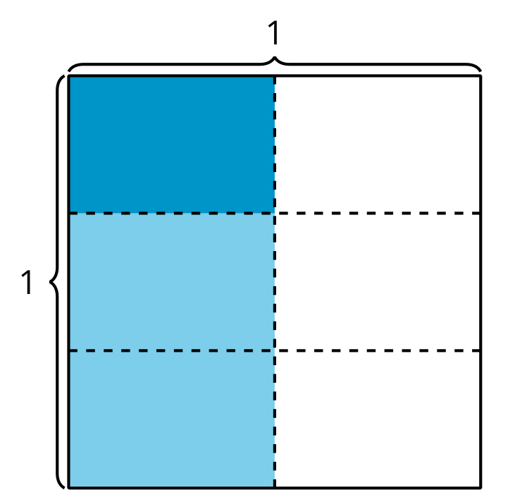
B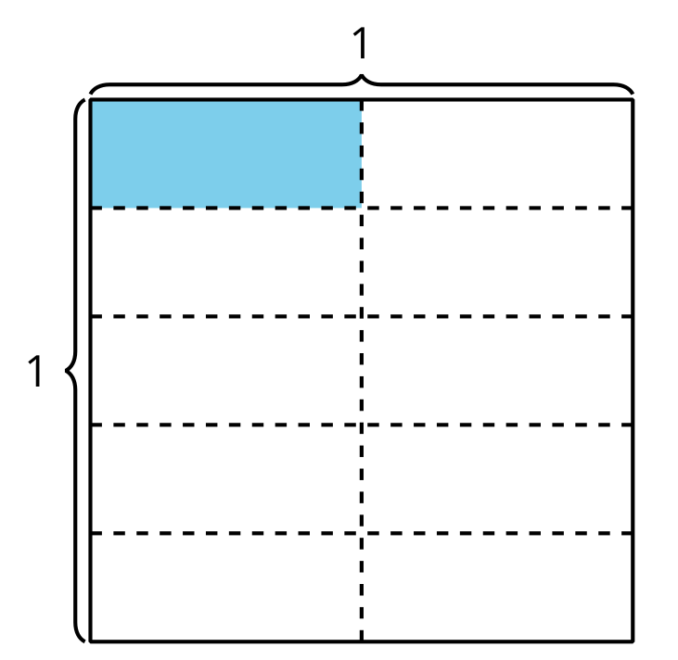
C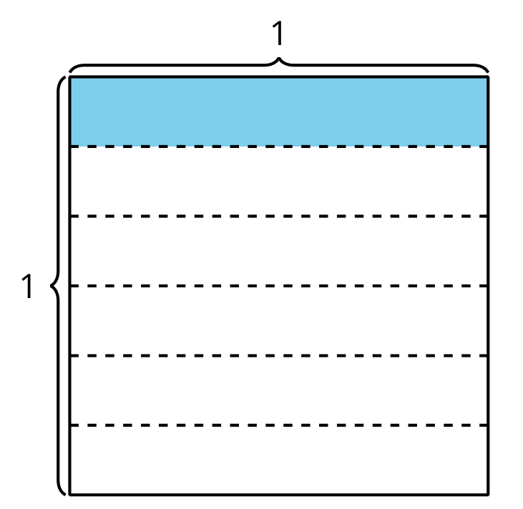
D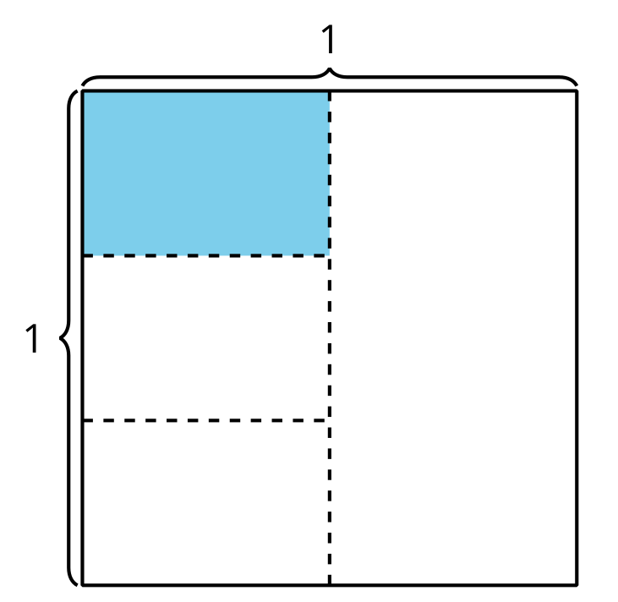

1 Interpretemos diagramas

Student Task Statement
- Muestra $\frac{1}{3}$ del cuadrado.
Colorea $\frac{1}{4}$ de $\frac{1}{3}$ del cuadrado.
¿Cuánto del cuadrado entero está coloreado?
- Muestra $\frac{1}{4}$ del cuadrado.
Colorea $\frac{1}{3}$ de $\frac{1}{4}$ del cuadrado.
¿Cuánto del cuadrado entero está coloreado?
- ¿En qué se parecen los diagramas y en qué son diferentes?

2 Escribamos una expresión

Student Task Statement
Priya coloreó parte de un cuadrado.
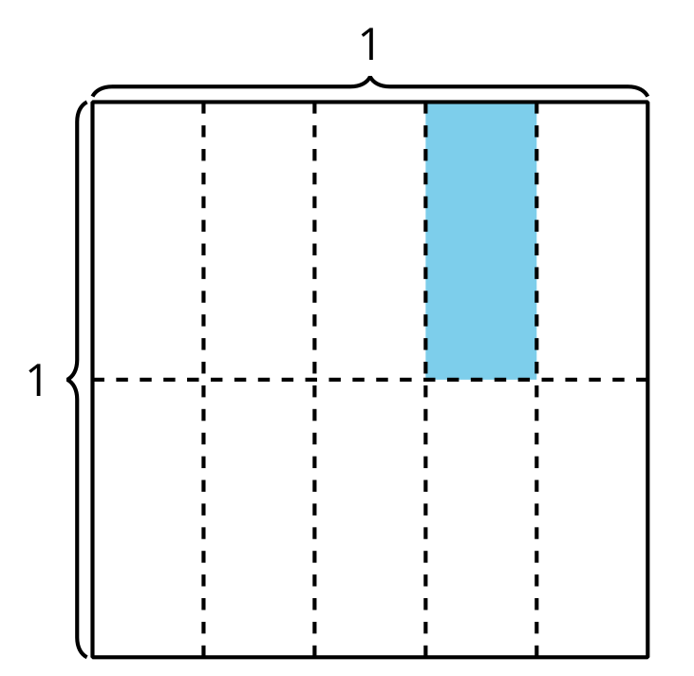
- Explica o muestra cómo la expresión $\frac{1}{5}×\frac{1}{2}$ representa el área de la parte coloreada.
- Explica o muestra cómo la expresión $\frac{1}{2}×\frac{1}{5}$ representa el área de la parte coloreada.
- Escribe una expresión de multiplicación que represente el área de la parte coloreada. Prepárate para explicar tu razonamiento.
- 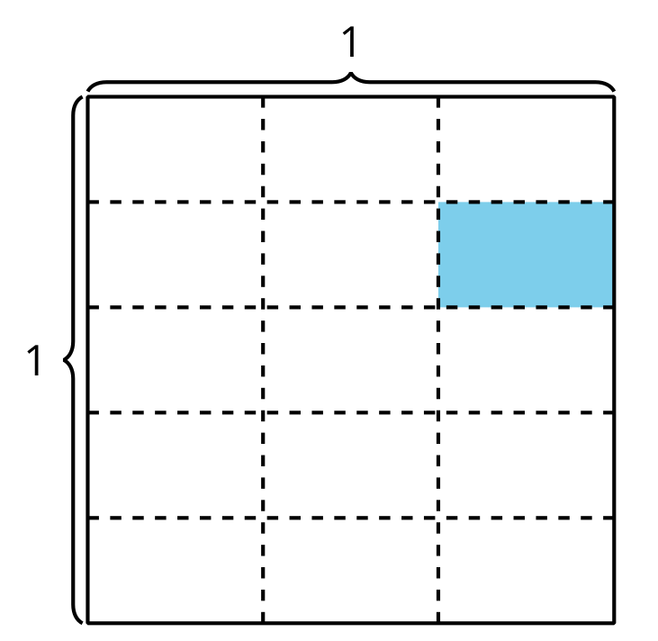
- ¿Cuánto del cuadrado entero está coloreado?
© CC BY 2021 Illustrative Mathematics®

